Definição de Processo Padrão
Processo de Manutenção Seven Beats Soundware

- Propósito

O objetivo do processo descrito neste documento é possibilitar a realização com custo-efetivo da manutenção do sistema Seven Beats Soundware, descrevendo as atividades de manutenção e suas tarefas e consequentemente fornecendo meios para verificar a conformidade do trabalho de manutenção.

- Definições
Este documento utiliza os termos e definições existentes inclusos nas normas ISSO/IEC 14764:2006 e ISO/IEC 12207:2008.
Se algum termo presente em alguma das normas estiver definido neste documento, então a definição presente neste documento substitui a definição das normas.

  - Analista de Manutenção
O papel responsável por analisar as solicitações de mudança, definir prioridades de mudança, analisar o impacto das mudanças e auxiliar nas tarefas de análises existentes dentro de outras atividades.

  - Gerente de Manutenção
O papel responsável pelo planejamento e controle da execução das atividades de manutenção, e pela autorização em ultima instancia das tarefas dentro do ciclo de manutenção.

  - Implementador
O papel responsável pela implementação das modificações à nível de código fonte e tarefas técnicas que afetem programa de forma geral.

  - Repositório
Local onde todos os artefatos importantes para o desenvolvimento e manutenção do software são armazenados.

- Escopo de Aplicação
Este processo cobre todas as requisições de mudança e/ou relatos de problema relativos aos artefatos do sistema seven beats soundware, considerados prontos.

- Métricas.
A eficiência deste processo é medida pelas métricas abaixo:

- Percentual de Requisições de Mudança e Relatos de Problema atendidos com sucesso.

- Tempo médio necessário para satisfazer uma Requisição de Mudança ou Relato de Problema.

- Quantidade média de defeitos novos inclusos por correção realizada.
- Macro Fluxo
O macro fluxo abaixo representa o processo de manutenção utilizado para este projeto.

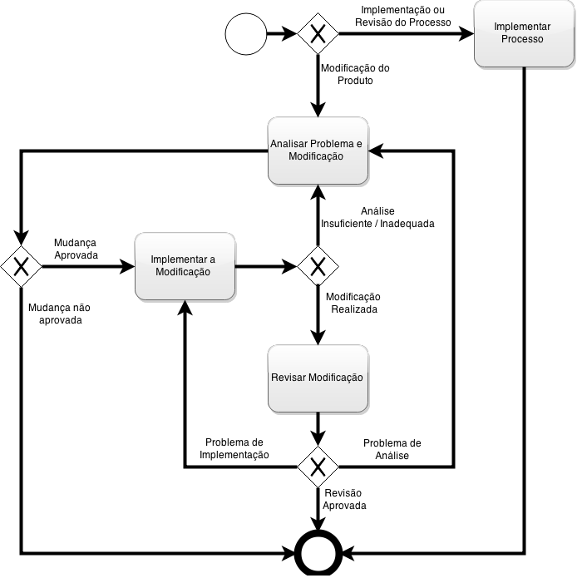

- Definição de Atividades
Atividade | Implementar Processo
Responsabilidades | Realização: Gerente de Manutenção
Responsabilidades | Aprovação: Não se aplica
Responsabilidades | Colaboração: Analista de Manutenção, Implementadores.
Responsabilidades | Informação: Analista de Manutenção, Implementadores.
Tarefas | - Desenvolver plano de manutenção  - Estabelecer Procedimentos de RM / PR  - Estabelecer Diretrizes de Prospecção de Necessidade de Mudança  - Implementar Gerência de Configuração  - Desenvolver um Plano de Gerência de Configuração.
Pré-Condições | Processo não foi implementado.  Implementação do processo precisa ser revista.
Entradas | Baseline, se disponível.  Documentação do sistema, se disponível.  Requisição de Mudança ou Relato de Problema, se aplicável.
Critérios de Saída | *************************
Produtos | - Plano de Manutenção  - Plano de Gerência de Configuração  - Formulários de RM e de RP
Infraestrutura | - Computador com 2 ou mais núcleos de processamento e frequência de 2.1 GHz ou superior.  - Sistema Operacional Windows 7 ou mais recente instalado.  - Conexão de internet.  - Cadeira e Mesa ergonomicamente aceitáveis.
Ferramentas | - Pacote Microsoft Office 2010 ou mais recente (ou versões equivalentes do pacote Open Office).  - Software GitHub para Windows (Versão 2.13)

Atividade | Analisar Problema e Modificação
Responsabilidades | Realização: Analista de Manutenção
Responsabilidades | Aprovação: Gerente de Manutenção
Responsabilidades | Colaboração: Implementadores
Responsabilidades | Informação: Gerente de Manutenção
Tarefas | - Analisar MRs/PRs  - Replicar ou Verificar o Problema  - Desenvolver Opções Para Execução da Modificação  - Documentar a análise e as Opções de execução.  - Obter Aprovação para a Opção de Modificação Escolhida
Pré-Condições | Transição do software foi realizada e necessidade de modificação aparece.
Entradas | Requisição de Mudança (RM) / Relato de Problema (PR)  Baseline  Repositório do Software  Documentação do Sistema
Critérios de Saída | Não foi possível replicar ou verificar o problema  Modificação foi Aprovada ou Reprovada
Produtos | Análise de Impacto  Opções de Execução Recomendada  Modificação Aprovada  Documentação Atualizada
Infraestrutura | - Computador com 2 ou mais núcleos de processamento e frequência de 2.1 GHz ou superior.  - Sistema Operacional Windows 7 ou mais recente instalado.  - Conexão de internet..  - Cadeira e Mesa ergonomicamente aceitáveis.
Ferramentas | - Pacote Microsoft Office 2010 ou mais recente (ou versões equivalentes do pacote Open Office).  - Software GitHub para Windows (Versão 2.13)  - Java Development Kit (Versão 7)  - Android Studio (Versão mais recente)  - JUnit (Versão 4.12)  - Smartphone com sistema operacional Android versão 5.0 ou superior  - Android Virtual Device versão 5.0 ou superior

Atividade | Implementar a Modificação
Responsabilidades | Realização: Implementador
Responsabilidades | Aprovação: Gerente de Manutenção
Responsabilidades | Colaboração: Analista de Manutenção
Responsabilidades | Informação: Gerente de Manutenção
Tarefas | - Identificar elementos a serem modificados.  - Identificar documentação a ser atualizada.  - Atualizar a documentação do software  - Invocar o Processo de Desenvolvimento
Pré-Condições | Mudança foi aprovada.
Entradas | Baseline  Documentação da Modificação Aprovada
Critérios de Saída | Software Foi Modificado com Sucesso  Problema de Análise Impede a Modificação
Produtos | Documentação Atualizada  Código Fonte Modificado, em caso de sucesso
Infraestrutura | - Computador com 2 ou mais núcleos de processamento e frequência de 2.1 GHz ou superior.  - Sistema Operacional Windows 7 ou mais recente instalado.  - Conexão de internet com velocidade de 1MB ou superior.  - Cadeira e Mesa ergonomicamente aceitáveis.
Ferramentas | - Pacote Microsoft Office 2010 ou mais recente (ou versões equivalentes do pacote Open Office).  - Software GitHub para Windows (Versão 2.13)  - Java Development Kit (Versão 7)  - Android Studio (Versão mais recente)  - JUnit (Versão 4.12)  - Smartphone com sistema operacional Android versão 5.0 ou superior  - Android Virtual Device versão 5.0 ou superior

Atividade | Revisar Modificação
Responsabilidades | Realização: Analista de Manutenção
Responsabilidades | Aprovação: Gerente de Manutenção
Responsabilidades | Colaboração: Não se Aplica
Responsabilidades | Informação: Gerente de Manutenção
Tarefas | - Revisar Software  - Obter Aprovação
Pré-Condições | O Software foi modificado
Entradas | Software Modificado  Resultados dos Testes da Modificação
Critérios de Saída | Software modificado está conforme e foi aprovado  Inconformidade de manutenção encontrada no software
Produtos | Nova Baseline Incorporando as Modificações Aceitas  Modificações Rejeitadas  Relato de Aceitação
Infraestrutura | - Computador com 2 ou mais núcleos de processamento e frequência de 2.1 GHz ou superior.  - Sistema Operacional Windows 7 ou mais recente instalado.  - Conexão de internet (desejável).  - Cadeira e Mesa ergonomicamente aceitáveis.
Ferramentas | - Pacote Microsoft Office 2010 ou mais recente (ou versões equivalentes do pacote Open Office).  - Software GitHub para Windows (Versão 2.13)  - Java Development Kit (Versão 7)  - Android Studio (Versão mais recente)  - Smartphone com sistema operacional Android versão 5.0 ou superior  - Android Virtual Device versão 5.0 ou superior

